

**TRABAJO FIN DE CICLO**

**MiTrasteroOnline**

**DESARROLLO DE APLICACIONES WEB**

**CURSO 2021/2022**

**AUTOR:** Emma María Covas Bada

Daniel Eduardo Zapata Zapata

Marta Fonfreda García

**TUTOR/A:** Luis Miguel Cortes

Enero 2022

**AGRADECIMIENTOS**

**RESUMEN**

Descripción en 10 líneas del proyecto.

***Palabras clave*:** Programación, Aprendizaje Basado en Vídeo, Formación Profesional, YouTube, MOOC.

**ABSTRACT**

La misma descripción en Inglés.

***Keywords*:** Programming, video-based learning, VBL, Vocational Training, YouTube, MOOC.

**INDICE**

1. INTRODUCCION 1

2. JUSTIFICACION 2

3. OBJETIVOS 3

4. MÉTODO 4

4.1. PARTICIPANTES 4

4.2. CONTEXTO 4

4.3. METODOLOGIA EMPLEADA 4

4.4. REALIZACIÓN 4

4.5. INFORMACION COMPLEMENTARIA 5

4.6. INSTRUMENTOS DE MEDIDA 5

5. ANALISIS DE LOS RESULTADOS 6

5.1. ANALISIS CUANTITATIVO 6

6. CONCLUSIONES Y LINEAS DE TRABAJO FUTURO 7

7. REFERENCIAS BIBLIOGRAFICAS 8

ANEXOS 9

**TABLA DE FIGURAS**

Figura 3 – Página Web del Estudio 4

Figura 4 – Porcentaje de consecución de objetivos 6

Figura 5 – Utilidad de la aplicación 6

# INTRODUCCION

Nuestra página web sirve para la gestión y localización de objetos guardados en nuestro trastero, para almacenar, organizar y clasificar nuestros objetos. El usuario deberá estar registrado y tendrá la posibilidad de diseñar uno o varios trasteros, agregar, modificar o eliminar objetos que haya guardados en ellos, y visualizar todo el inventario de cada trastero.

Las funcionalidades principales de nuestra página web son:

* Registro de usuarios que no estén dados de alta en la aplicación.
* Acceso al perfil de usuario.
* Modificación de datos de la cuenta.
* Dar de baja una cuenta.
* Acceso a la aplicación de usuarios ya registrados.
* Vista de los trasteros pertenecientes al usuario.
* Crear nuevos trasteros.
* Listado del inventario del trastero con diferentes opciones de búsqueda, por descripción, ubicación, o etiquetas de los productos.
* Añadir, eliminar o modificar productos dados de alta.
* La aplicación nos avisará cuando haya productos sin haber sido movidos en un determinado tiempo y el usuario tendrá la opción de habilitar o deshabilitar esta función, así como modificar el intervalo de tiempo del aviso.

# JUSTIFICACION

.

# OBJETIVOS

.

# MÉTODO

## PARTICIPANTES

**Nombre:** Emma María Covas Bada

**Teléfono de contacto:** 655017081

**e-mail:** emmamania86@gmail.com / [emma.covas@educa.madrid.org](mailto:emma.covas@educa.madrid.org)

**Nombre:** Marta Fonfreda García

**Teléfono de contacto:** 615610389

**e-mail:** martafonfreda@gmail.com / [marta.fonfreda@educa.madrid.org](mailto:marta.fonfreda@educa.madrid.org)

**Nombre:** Daniel Eduardo Zapata Zapata

**Teléfono de contacto:** 672608183

**e-mail:** daniel-dezz@hotmail.com / [daniel.zapata8@educa.madrid.org](mailto:daniel.zapata8@educa.madrid.org)

## CONTEXTO

.

## METODOLOGIA EMPLEADA

En este apartado se procederá a enumerar todas las tecnologías que han intervenido en el desarrollo de la página web y el porqué de usar estas tecnologías y no otras.

Las tecnologías utilizadas en este proyecto son:

* HTML/HTML5
* CSS/CSS3
* PHP
* JavaScript
* Bootstrap
* MySQL

En lo que respecta al editor de código hemos optado por programar en Netsbeans, una herramienta gratuita y muy potente con diferentes frameworks

* + 1. HTML/HTML5

HTML5 es la quinta revisión importante del lenguaje básico de la Worl Wide Web, especifica dos variantes de sintaxis para HTML, la clásica (text/html) HTML5 y una nueva conocida como XHTML5 que deberá ser servida como XML.1 2

Esta es la primera vez que HTML y XHTML se han desarrollado en paralelo.

HTML5 establece una serie de nuevos elementos y atributos los cuales se han utilizado constantemente en el desarrollo de nuestro proyecto y ha sido muy importante la interacción de esta tecnología con Bootstrap.

PONER PANTALLAZO CON EJEMPLOS Y EXPLICARLO

* + 1. CSS/CSS3

CSS u Hojas de Estilo en Cascada (Cascading Style Sheets) es el lenguaje de hojas de estilo utilizado para describir el aspecto y el formato de nuestra página web.

Hemos usado una hoja de estilo para que toda la web tenga aspecto similar y dinámico sin tener que repetir en el código en todas las hojas de mi página.

PONER EJEMPLO EN CAPTURA Y EXPLICARLA

* + 1. PHP

Php es un lenguaje de programación de uso general de código del lado del servidor originalmente diseñado para el desarrollo web de contenido dinámico. Fue uno de los primeros lenguajes de programación del lado del servidor que se podían incorporar directamente en un documento HTML.

El código es interpretado por un servidor Apache con un módulo de procesador de PHP que genera la página web resultante.

Este lenguaje ha sido clave para el desarrollo de nuestro proyecto ya que todos los datos que se muestran en la página web son obtenidos directamente de la base de datos por medio de las consultas realizados.

La interacción de php con la base de datos de tipo MySQL nos ha permitido realizar una página web dinámica.

PONER EJEMPLO EN CAPTURA Y EXPLICARLA

* + 1. JavaScript
    2. Bootstrap
    3. MySQL

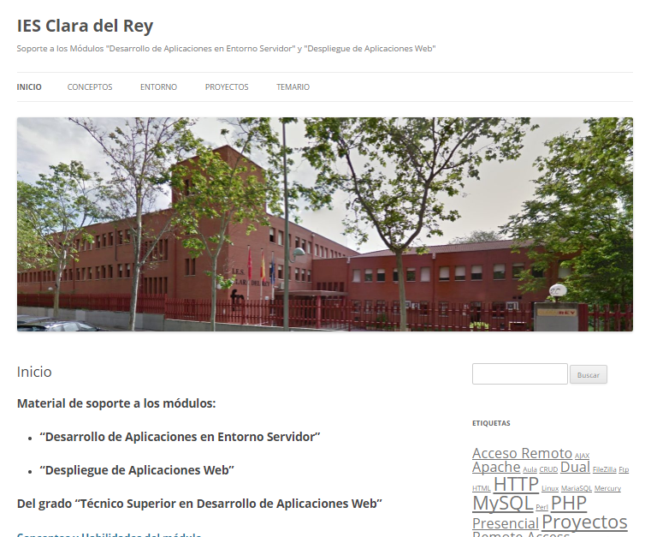

Figura 1 – Página Web del Estudio

.

## REALIZACIÓN

## 4.4.1. FLUJO PÁGINA WEB

## Lo primero que hemos hecho es analizar el flujo que va a tener nuestra página web.

## La primera web con la que nos encontramos es Página de inicio de la aplicación. Consta de un formulario para introducir usuario y contraseña. Desde el enlace “¿Has olvidado la contraseña? “ accederemos a la página RECUPERAR CONTRASEÑA. Tenemos un botón “Login” que realizará la validación del formulario y nos llevará a la página de ACCESO, y otro enlace “Regístrate” que nos direcciona a la página REGISTRO.

## Dentro de la página RECUPERAR CONTRASEÑA encontramos un Formulario en el que el usuario introducirá su email para poder recuperar la contraseña. El botón de “Enviar” hará la validación del formulario y “Volver” nos llevará nuevamente a la página LOGIN. Si el email no existe en la base de datos nos mostrará un mensaje de error. Si el email es correcto se le enviará al usuario un correo electrónico con sus datos de acceso.

## Dentro de la página REGISTRO también encontramos otro formulario para registrarnos en la aplicación. El botón “Registrarse” realizará la validación del formulario y guardará ese registro en la base de datos, y el botón “Volver” nos llevará nuevamente a la página LOGIN

## Una vez registrado un logeado el usuario accederá a la página principal llamada ACCESO donde nos mostrará un botón para dar de alta un nuevo trastero. Este botón nos dirigirá a la página añadir trastero. Seguidamente se mostrará un listado con los trasteros que ya tiene dados de alta el usuario. Cada uno tendrá los botones “Acceder” (nos llevará a la página ACCEDER TRASTERO) y “Modificar” que nos direccionará a la página MODIFICAR TRASTERO. En la esquina superior de esta página estará habilitado un desplegable con las opciones de “Salir” y de “Perfil de usuario” que nos llevará a la página PERFIL USUARIO.

## 

## En ACCESO nos mostrará un botón para dar de alta un nuevo trastero. Este botón nos dirigirá a la página AÑADIR. Seguidamente se mostrará un listado con los trasteros que ya tiene dados de alta el usuario. Cada uno tendrá los botones “Acceder” (nos llevará a la página ACCEDER_TRASTERO) y “Modificar” que nos direccionará a la página MODIFICAR_TRASTERO. En la esquina superior de esta página estará habilitado un desplegable con las opciones de “Salir” que eliminará la sesión y volverá a la página de inicio y de “Perfil de usuario” que nos llevará a la página PERFIL_USUARIO.

## En la página de PERFIL_USUARIO nos permitirá ver/modificar nuestros datos de usuario. El botón “Modificar” actualizará la base de datos con las modificaciones en ese registro y “Volver” nos dirigirá a la página en la que estuviéramos.

## En la página MODIFICAR_TRASTERO Tendrá las mismas funcionalidades que la página AÑADIR TRASTERO pero el usuario no tendrá la opción de registrar el nombre del trastero. El botón “Guardar” guardará los cambios en la base de datos, y se avisará al usuario con un mensaje que en el caso de que elimine alguna balda, caja o estantería con productos, estos permanecerán en la base de datos pero se perderá su ubicación.

## 

## Si el usuario decide añadir un nuevo trastero pasara a la página AÑADIR, en la cual añadirá o eliminará tantas estanterías o baldas como quiera. En el caso de las cajas se abrirá la página UBICACIÓN CAJA. Una vez realice los cambios que quiera el botón “Guardar” almacenará en la base de datos el nuevo registro. El botón “Volver” volverá a la página anterior sin realizar ningún cambio.

## En la página UBICACIÓN_CAJA tendremos un formulario dónde se le da la opción al usuario de ubicar la caja donde estime oportuno.

## Habrá dos combobox dónde seleccionará las estanterías o baldas que existan en esa ubicación. Si lo prefiere puede seleccionar Sin asignar y esa caja quedará registrada sin ubicación. El formulario tendrá dos botones, “Añadir”, que guardará los cambios y el de “Volver” que le dirigirá nuevamente a la página anterior.

## 

## Si accedemos a un trastero en la página ACCEDER_TRASTERO tendremos tres botones, “Ver”, que te dirigirá a la página VER TRASTERO donde te mostrara el trastero y su contenido en un árbol navegable, “Añadir”, que te direccionará a la página AÑADIR PRODUCTO, y “Buscar” que te llevará a BUSCAR PRODUCTO.

## En la página AÑADIR_PRODUCTO tendremos un formulario dónde se dará de alta un nuevo producto en el trastero. Se seleccionará la ubicación a través de varios combobox que mostrarán las ubicaciones existentes en el trastero. Tenemos también un botón de “Añadir Etiquetas” que nos llevará a la página AÑADIR ETIQUETAS, donde se podrán añadir etiquetas existentes o crear nuevas.

## 

## En la página BUSCAR_PRODUCTO a nos mostrará un formulario de búsqueda de los productos que están en el trastero.

## Realizará la búsqueda por coincidencia en la cadena que se introduzca, y también a través de las etiquetas que seleccionemos. Desde esta pantalla tendremos la opción de eliminar los productos que hayamos seleccionado previamente, y también la opción de “Modificar” el producto que queramos cuyo botón nos llevará a la página MODIFICAR PRODUCTO, la cual es muy similar a la de “Añadir Producto” sólo que en este caso nos aparecerán los datos del producto que vayamos a modificar.

## FALTA METER AÑADIR ETIQUETA EN EL FLUJO

## 

## 4.4.2. DIAGRAMA ENTIDAD RELACION BASE DE DATOS

## INFORMACION COMPLEMENTARIA

.

## INSTRUMENTOS DE MEDIDA

.

# ANALISIS DE LOS RESULTADOS

## ANALISIS CUANTITATIVO

.

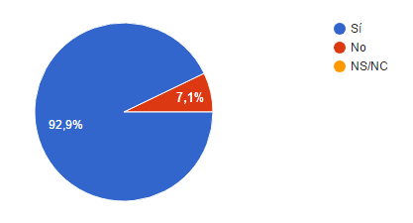

Figura 2 – Porcentaje de consecución de objetivos

.

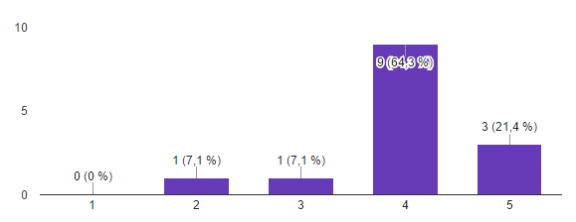

Figura 3 – Utilidad de la aplicación

.

# CONCLUSIONES Y LINEAS DE TRABAJO FUTURO

.

## 

# REFERENCIAS BIBLIOGRAFICAS

Adam, M., Boneh, D., Fisher, D., Klemmer, S., McFarland, D., Noor, M., & Moses, G. (2013). Flipped Classroom Field Guide. *Coursera-partner community*. Disponible https://tlc.uic.edu/files/2016/02/Flipped-Classroom-Field-Guide.pdf.

Berk, R. A. (2009). Multimedia teaching with video clips: TV, movies, YouTube, and mtvU in the college classroom. *International Journal of Technology in Teaching and Learning*, *5*(1), 1-21.

YouTube. (s.f.) YouTube Statistics. Disponible en: <https://www.youtube.com/yt/press/statistics.html>. Fecha de último acceso: Junio 2017

# ANEXOS

.